Березовское муниципальное автономное дошкольное образовательное учреждение
«Детский сад № 19 компенсирующего вида»
623700, Свердловская область, город Березовский, ул. Варлакова, д. 5, bgo_dou19@mail.ru

Экологический проект

"Весенние переливы"

для детей старшего дошкольного возраста

с ограниченными возможностями здоровья

Савинова Елена Геннадьевна, учитель – дефектолог,
первая квалификационная категория;
Самсонова Светлана Юрьевна, воспитатель ,
первая квалификационная категория;
Серова Екатерина Евгеньевна, воспитатель,
первая квалификационная категория.

Березовский, 2026 г.
Проект "Весенние переливы" станет для детей увлекательным путешествием в мир природы, наполненным открытиями, радостью и пониманием того, как важно беречь и любить нашу планету.
Цель проекта:
Формирование у детей старшей группы основ экологической культуры через наблюдение, исследование и творческую деятельность, направленную на изучение весенних изменений в природе.
Задачи проекта:
- Познавательные:
  - Расширить и углубить представления детей о весенних изменениях в жизни растений (появление первых цветов, набухание почек, появление листьев) и животных (пробуждение насекомых, прилет птиц, появление детенышей у животных).
  - Познакомить детей с особенностями весенней погоды (изменение температуры, продолжительность светового дня, осадки).
  - Формировать представления о взаимосвязях в природе (например, как солнце влияет на рост растений, как птицы помогают распространять семена).
  - Развивать наблюдательность, умение замечать детали и делать простые выводы.
- Развивающие:
  - Развивать познавательный интерес к миру природы.
  - Развивать связную речь, обогащать словарный запас детей (названия растений, птиц, погодных явлений).
  - Развивать творческие способности через изобразительную деятельность, конструирование, музыкальное и театральное творчество.
  - Развивать мелкую моторику рук через различные виды деятельности (рисование, работа с природным материалом).
  - Развивать умение работать в коллективе, слушать и слышать друг друга.
- Воспитательные:
  - Воспитывать бережное и заботливое отношение к природе.
  - Формировать чувство ответственности за состояние окружающей среды.
  - Воспитывать эстетическое отношение к природе, умение видеть и ценить её красоту.
  - Прививать навыки экологически грамотного поведения (не мусорить, не рвать цветы без надобности, не обижать животных).
Участники проекта: дети старшего дошкольного возраста с ограниченными возможностями здоровья, воспитатели, учитель – дефектолог.
Сроки реализации: среднесрочный проект длительностью один месяц.
(25 марта – 25 апреля)
Методы и формы работы
Именно в стремлении к раскрытию потенциала каждого ребенка заключается истинная ценность проекта "Весенние переливы". Мы понимаем, что успех не измеряется количеством выполненных заданий или идеальной чистотой поделок, а тем, насколько ребенок смог почувствовать себя успешным, принятым и способным. Для детей с ОВЗ это особенно важно, так как зачастую они сталкиваются с барьерами и ограничениями, которые могут подорвать их веру в себя.
В проекте используется метод "малых шагов", разбивая сложные задачи на более простые и доступные этапы. Каждый успешно выполненный шаг должен сопровождаться похвалой и поддержкой, что создает ощущение прогресса и мотивацию двигаться дальше. Этот подход особенно эффективен для детей с нарушениями внимания, когнитивными особенностями и помогает им не терять интерес и не чувствовать себя перегруженными.
Ожидаемый результат:
По итогам реализации проекта "Весенние переливы" дети старшей группы:
- Будут обладать более полными и систематизированными знаниями о весенних изменениях в природе, о растениях, животных и погодных явлениях, характерных для этого времени года.
- Проявят повышенный интерес к изучению природы, будут активно задавать вопросы, наблюдать и исследовать окружающий мир.
- Смогут самостоятельно описывать весенние явления, используя разнообразную лексику.
- Будут демонстрировать бережное и заботливое отношение к природе, проявляя инициативу в её охране (например, подкармливая птиц, ухаживая за растениями на участке).
- Расширят свои творческие способности, отражая свои впечатления от весны в рисунках, поделках, стихах и песнях.
- Сформируют навыки экологически грамотного поведения, понимая важность сохранения природы для будущих поколений.
- Укрепят свои коммуникативные навыки, научатся работать в команде, делиться своими идеями и впечатлениями.

№ п/п | Содержание работы | ответственный | сроки
1 | "Весенние пейзажи" | Воспитатели, учитель - дефектолог | 25. 03
2 | Игры и викторины | Воспитатель, учитель – дефектолог | 03.04
3 | Чтение стихотворений, рассказов, рассматривание иллюстраций о весне, обсуждение | Воспитатели, учитель – дефектолог | 10.04
4 | Наблюдения на прогулках | Воспитатели, учитель - дефектолог | 17.04
5 | Эксперименты и опыты | Воспитатели, учитель - дефектолог | 17.04
6 | Творческая мастерская | Воспитатели, учитель - дефектолог | 23.04
7 | Создание "Весеннего уголка" | Воспитатели, учитель - дефектолог | 25.04
Оценка результатов реализации проекта:
- Социализация и коммуникация:
Дети станут активнее взаимодействовать друг с другом и со взрослыми, проявлять инициативу в общении, будут делиться своими впечатлениями.
- Развитие творческих способностей:
Каждый ребенок сможет найти свой способ самовыражения, будь то рисование, экспериментирование, музыка или движение.
- Эмоциональное благополучие:
Проект создаст атмосферу принятия и поддержки, что позволит детям чувствовать себя комфортно, снизить уровень тревожности и получить массу положительных эмоций.
- Развитие мелкой моторики и координации:
Через различные творческие задания и игры дети значительно улучшат свои моторные навыки.

Конспекты занятий
Тема: "Весенние пейзажи"
Цель:
Расширение и систематизация представлений детей о весенних изменениях в природе, развитие эмоционального отклика на красоту окружающего мира, формирование навыков творческого самовыражения.
Задачи:
Образовательные:
Закрепить знания детей о характерных признаках весны (таяние снега, появление проталин, набухание почек, появление первой зелени, прилет птиц, изменение погоды).
Обогатить словарный запас детей словами, описывающими весенние явления и объекты: проталина, ручеек, капель, подснежник, первоцвет, скворечник, грач, ласточка, почка, листочек.
Формировать умение устанавливать причинно-следственные связи между весенними явлениями (солнце греет сильнее – снег тает – появляются ручейки).
Познакомить с различными видами весенних пейзажей: лесной, полевой, городской.
Развивающие:
Развивать наблюдательность, внимание, память, логическое мышление.
Развивать мелкую моторику рук.
Развивать связную речь, умение составлять описательные рассказы по картинам и собственным впечатлениям.
Развивать творческое воображение, фантазию, эстетическое восприятие.
Развивать слуховое и зрительное восприятие (через прослушивание звуков природы, рассматривание иллюстраций).
Развивать эмоциональную сферу, умение выражать свои чувства и переживания.
Воспитательные:
Воспитывать бережное отношение к природе, любовь к родному краю.
Воспитывать аккуратность, усидчивость, самостоятельность.
Формировать навыки сотрудничества и взаимопомощи в коллективной деятельности.
Воспитывать чувство радости и восхищения от красоты весенней природы.

Ожидаемый результат:
К концу занятия дети смогут:
Называть и показывать основные признаки весны.
Использовать в речи новые слова, связанные с весенней тематикой.
Выражать свои эмоции и впечатления от весенних пейзажей.
Создавать собственные творческие работы (рисунки) на тему весны.
Проявлять интерес к изучению природы и бережное отношение к ней.
Улучшить навыки мелкой моторики и координации движений.
Повысить уровень коммуникативных навыков и умения работать в группе.
Особенности работы с детьми с ограниченными возможностями здоровья:
Индивидуальный подход: Учитывать индивидуальные особенности каждого ребенка (темп работы, уровень развития, особенности восприятия).
Наглядность: Максимальное использование наглядных пособий (картины, фотографии, муляжи, природные материалы).
Повторение: Многократное повторение нового материала в различных формах.
Игровые приемы: Включение игровых моментов для поддержания интереса и мотивации.
Чередование видов деятельности: Смена умственной и физической нагрузки, чтобы избежать переутомления.
Поощрение и поддержка: Постоянное поощрение даже за небольшие успехи, создание ситуации успеха.
Доступность инструкций: Четкие, краткие, пошаговые инструкции, при необходимости дублируемые жестами или показом.
Сенсорное обогащение: Использование различных сенсорных материалов (звуки природы, тактильные ощущения от природных материалов).
Эмоциональная поддержка: Создание доброжелательной, спокойной атмосферы, где каждый ребенок чувствует себя комфортно и уверенно.
Материалы и оборудование:
Для демонстрации:
Презентация:
- Яркие, крупные изображения весенних пейзажей: лес, поле, река, город;
- Первоцветы, прилетающие птицы, тающий снег, ручьи, набухающие почки.
Аудиозаписи звуков весны (капель, журчание ручья, пение птиц).
Натуральные природные материалы (веточки с набухшими почками, сухие листья, кусочки льда).
Игрушки-птицы или иллюстрации (грач, скворец, ласточка).
Репродукции картин Левитана «Март», «Весна. Большая вода», «Весна. Последний снег».
Дидактические карточки с изображением признаков весны для игры "Что бывает весной?".
Для творческой деятельности:
Листы бумаги голубого, белого, светло-зеленого цвета.
Краски: акварель, гуашь; кисти разного размера.
Цветные карандаши, восковые мелки.
Ватные палочки, поролоновые губки для нетрадиционных техник рисования.
Влажные салфетки.
Ход занятия:
I. Организационный момент.
Приветствие и создание эмоционального настроя:
(Дети сидят на стульчиках за столами).
Педагог:
Здравствуйте, ребята! Сегодня у нас необычное занятие, мы отправимся в увлекательное путешествие. А чтобы узнать, куда мы отправимся, послушайте загадку:
Я раскрываю почки,
В зеленые листочки
Деревья одеваю,
Посевы поливаю,
Движения полна,
Зовут меня… (Весна!)"
Педагог: "Правильно, весна! Сегодня мы будем говорить о весне, о ее красоте и чудесах. Давайте улыбнемся друг другу и подарим хорошее настроение!"
Разминка-приветствие:
Здравствуй, солнце золотое! (Руки вверх).
Здравствуй, небо голубое! (Руки в стороны).
Здравствуйте, мои друзья! (Все берутся за руки).
Очень рад вас видеть Я! (Раскачивают руки).
Педагог: "Ребята, а вы любите весну? Почему? Что вам нравится весной?" (Выслушать ответы детей, поощрять высказывания).
Педагог: "Весна – это время пробуждения природы, время чудес и красоты. Сегодня мы будем настоящими художниками и попробуем нарисовать весенние пейзажи, но сначала мы узнаем о весне много интересного".
II. Основная часть
Беседа "Признаки весны" с использованием презентации и аудиозаписей.
Педагог: "Посмотрите на экран. Что вы видите? (Слайд с изображением тающего снега, ручейков). Что происходит со снегом весной? (Тает). Почему он тает? (Солнце греет сильнее). Как называется место, где снег уже растаял? (Проталина). А что бежит по дорожкам? (Ручейки). Послушайте, как они журчат". (Включить аудиозапись журчания ручья).
Педагог: "Что еще происходит весной?" (Слайд с изображением набухающих почек на деревьях). "Посмотрите на веточки. Что на них появилось? (Почки). А что потом появится из почек? (Листочки). Давайте потрогаем настоящие веточки с почками." (Раздать детям веточки, дать потрогать, рассмотреть).
Педагог: "А кто возвращается к нам весной из теплых стран?" (Слайд с изображением прилетающих птиц – грачей, скворцов, ласточек). "Правильно, птицы! Они строят гнезда, выводят птенцов. Послушайте, как весело поют птицы весной". (Включить аудиозапись пения птиц). "Какие птицы прилетают первыми? (Грачи). А кто строит скворечники? (Люди). Для кого?" (Для скворцов).
Педагог: "А что появляется на земле, когда снег совсем растает?" (Слайд с изображением первоцветов – подснежников, пролесков). "Посмотрите, какие нежные, красивые цветы! Как они называются? (Подснежники, первоцветы). Они первыми пробиваются сквозь землю, чтобы порадовать нас своей красотой. Но их нельзя рвать, они очень редкие и хрупкие".
Педагог: "Какое небо весной? (Голубое, чистое). А солнышко какое? (Яркое, теплое, ласковое). А что такое капель? (Капли воды, падающие с крыш, сосулек). Послушайте, как звенит капель". (Включить аудиозапись капели).
Дидактическая игра "Что бывает весной?"
Воспитатель показывает карточки с разными явлениями природы (снежинка, листопад, подснежник, снеговик, ручеек, бабочка, сосулька, грибы). Дети выбирают только те, которые относятся к весне, и объясняют свой выбор.
Физкультминутка "Весенняя прогулка"
"Мы гуляли по весеннему лесу,
(Ходьба на месте)
Наблюдали за природой чудесной.
(Повороты головы вправо-влево)
Солнце греет, снег растаял,
(Руки вверх, потянуться)
Ручеек бежит, журчит.
(Волнообразные движения руками)
Птички весело поют,
(Махи руками, как крыльями)
Почки на ветках набухают.
(Приседания, руки к коленям, затем медленно встать, руки вверх)
Мы весне очень рады!
(Хлопки в ладоши)
Идем дальше, друзья!"
Рассматривание весенних пейзажей.
Педагог: "Ребята, весна бывает разной. Она приходит и в лес, и на поле, и в город. Давайте посмотрим, как выглядит весна в разных местах".
(Показ слайдов с различными весенними пейзажами: лесной пейзаж с проталинами и первоцветами, полевой пейзаж с первой зеленью, городской пейзаж с набухающими почками на деревьях и ярким солнцем, рассматривание картин Левитана).
Педагог: "Что вы видите на этой картине? Какие цвета здесь использовал художник? Какое настроение вызывает у вас этот пейзаж?"
Педагог: "Посмотрите, как по-разному художники изображают весну. Каждый видит ее по-своему, но всегда она прекрасна".
Подготовка к творческой деятельности.
Педагог: "Сегодня мы с вами тоже станем художниками и создадим свои весенние пейзажи. Что бы вы хотели изобразить? (Выслушать идеи детей).
Педагог: "Подумайте, что вы хотите нарисовать: весенний лес, ручеек, птиц, первые цветы? Какие цвета вы будете использовать? (Обсудить цветовую гамму весны: голубой, зеленый, желтый, белый).
Педагог: "Давайте вспомним, как правильно пользоваться красками, карандашами, мелками. (Краткий инструктаж по технике безопасности и правилам работы с материалами).
Педагог: "Вы можете выбрать любой материал, который вам нравится: краски, карандаши. А может быть, вы захотите использовать природные материалы, чтобы ваш пейзаж стал еще интереснее?" (Предложить варианты, показать образцы).
III. Практическая часть: Творческая мастерская "Мой весенний пейзаж".
Самостоятельная работа детей:
Дети переходят к другим столам и рассаживаются, где уже подготовлены необходимые материалы.
Воспитатель индивидуально подходит к каждому ребенку, оказывает помощь, дает советы, поощряет, направляет, если ребенок затрудняется.
Для детей с особыми потребностями:
С задержкой психического развития: Разбить задание на более мелкие шаги, давать четкие, короткие инструкции, многократно повторять. Предложить готовые шаблоны или элементы для аппликации.
С расстройствами аутистического спектра: Создать спокойную, предсказуемую обстановку. Предложить выбор из ограниченного количества материалов, чтобы избежать перегрузки. Использовать визуальные расписания.
Педагог включает тихую, спокойную музыку со звуками природы (журчание ручья, пение птиц), чтобы создать расслабляющую и вдохновляющую атмосферу.
Поощряется использование нетрадиционных техник рисования (рисование ватными палочками для изображения капели или почек, рисование губкой для создания текстуры травы или облаков).
Воспитатель напоминает о бережном отношении к материалам и аккуратности.
IV. Рефлексия и подведение итогов.
Выставка работ.
Воспитатель: "Какие замечательные весенние пейзажи у вас получились! Давайте устроим небольшую выставку наших работ".
Дети размещают свои работы на столе.
Обсуждение работ:
Педагог: "Посмотрите, как много разных весенних пейзажей! Каждый из вас увидел весну по-своему. Расскажите, что вы изобразили на своей картине? Какие цвета использовали? Какое настроение у вашей весны?"
Педагог: "Мне очень нравится, как (имя ребенка) изобразил яркое солнышко, а (имя ребенка) – нежные подснежники. А у (имя ребенка) ручеек так и журчит, кажется, что слышно его песенку!" (Отметить индивидуальные успехи каждого ребенка, подчеркнуть уникальность каждой работы).
Педагог: "Что нового вы узнали сегодня о весне? Что вам больше всего понравилось на занятии?"
Заключительное слово:
Педагог: "Вы все сегодня очень хорошо потрудились, были внимательными, старательными и создали настоящие шедевры! Весна – это прекрасное время года, полное чудес и красоты. Давайте будем беречь природу, чтобы она всегда радовала нас своими яркими красками и звуками".
Педагог: "Наше путешествие в весенние пейзажи подошло к концу. Спасибо вам за творчество и хорошее настроение!"
Педагог вручает детям небольшие символические "значки весны".

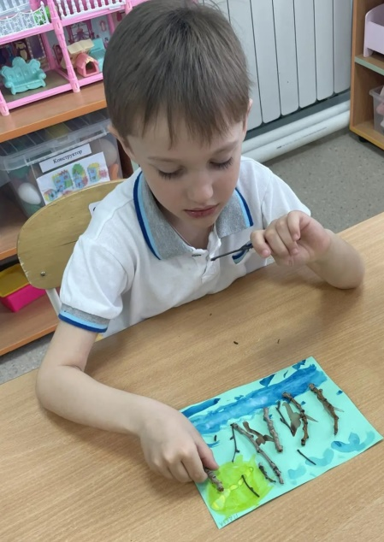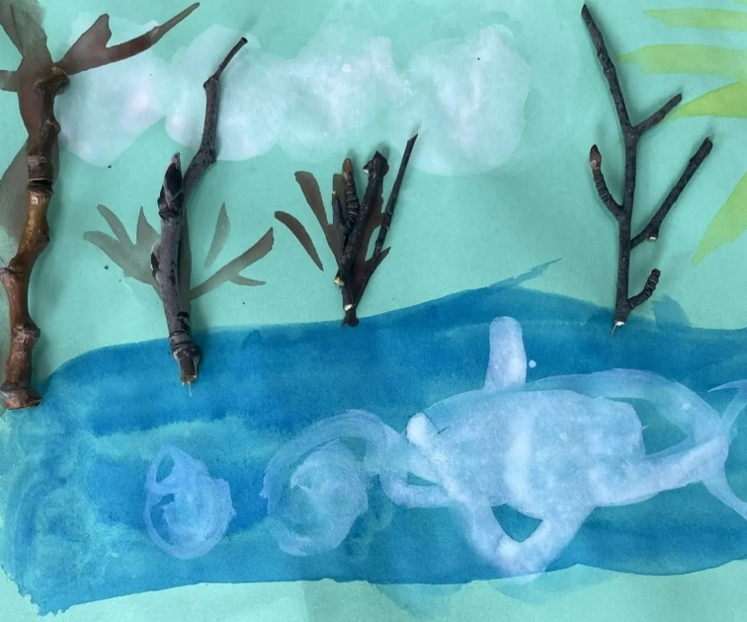

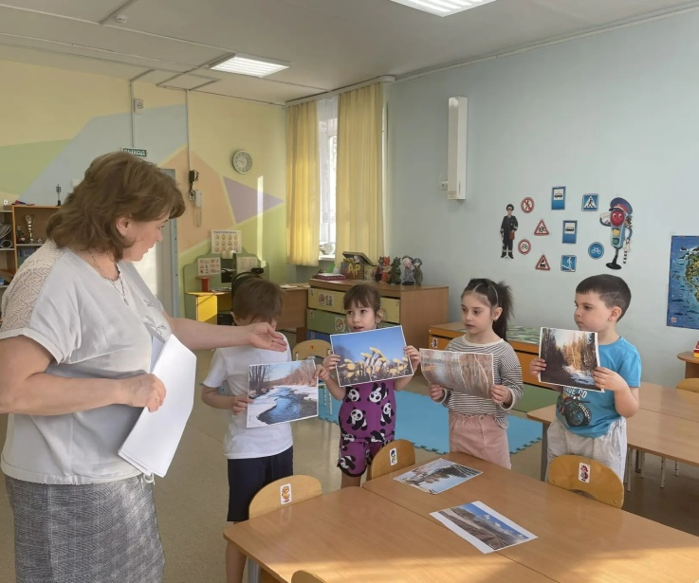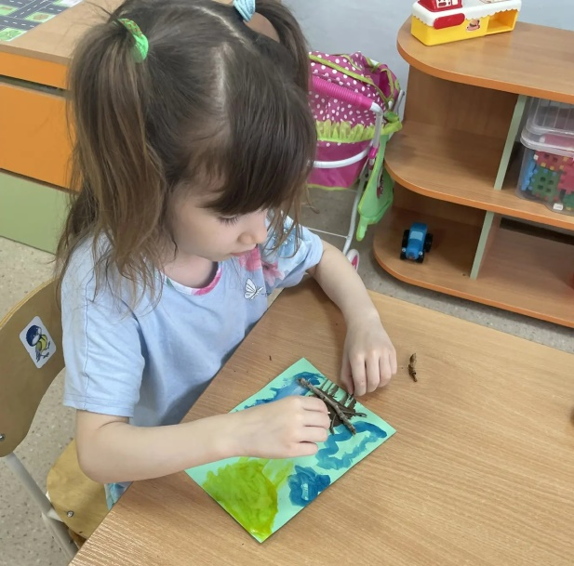

Игры и викторины
Тема:
Природа весной: игры и викторины как инструмент познавательного развития у детей.
Цель: Формирование у детей представления о весенних явлениях в природе через игровую и интерактивную деятельность.
Задачи:
- Продолжать знакомить детей с ограниченными возможностями здоровья с основными признаками весны: таяние снега, пробуждение животных, появление первых цветов, изменения в поведении птиц.
- Развивать наблюдательность, внимание, мышление и кругозор через игровые формы обучения.
- Воспитывать бережное отношение к окружающей среде, интерес к естественным процессам.
- Обучать навыкам командной работы, аргументации и слушания собеседника.
Оборудование:
- Карточки с весенними образами;
- Мини-презентации «Как просыпается природа»;
- Жетоны, медальоны, рисунки для оформления;
- Фото следов животных.
Использование метафор
- «земля делает глубокий вдох»,
- «река снимает шапку снега»), чтобы сделать природные процессы понятными и живыми.

Ожидаемый результат:
Дети смогут самостоятельно называть 5–6 признаков весны, объяснять их причинно-следственную связь, отличать весеннюю фауну от зимней, проявлять активность в групповой работе, демонстрировать понимание экологической взаимосвязи в природе.

Ход занятия:
- Введение
Педагог: Ребята, отгадайте загадку:
«Без рук, без ног — по полю бежит, снега не боится, в дом всё же войдёт» (тёплый ветер)
Педагог: Сегодня, ребята, мы отправимся в путешествие по весне! Она уже проснулась, но ещё скромно стучится в окна. Предлагаю подойти к столу, где разложены карточки с изображением весенних и зимних явлений природы: капли дождя, проросшие семена, птица, строит гнездо, тающий снег, зелёная травка. Предлагаю каждому из вас взять одну карточку с изображением весенних явлений природы, и объяснить свой выбор.
- Викторина «Весна-детектив»
Используются вопросы с вариантами ответов:
  - Почему пчёлы выходят из ульев весной?
А) Чтобы найти мёд
Б) Чтобы опылять цветы
В) Чтобы спать в тепле
  - Какое дерево первым покрывается листвой?
А) Берёза
Б) Дуб
В) Ель
  - Что происходит с животными после зимы?
А) Они становятся сильнее
Б) Они теряют аппетит
В) Они просыпаются и ищут еду
Ответы проверяются сразу, с обсуждением. За каждый правильный ответ — жетон. Награда — «весенний медальон» за знания.
- Экспериментальная игра «Чей след?»
Перед детьми лежат увеличенные фотографии следов: заячьего, лисьего, птичьего, кабана. По описанию или внешнему виду нужно определить, кто оставил след. Педагог рассказывает, что весной многие животные возвращаются с юга и оставляют следы. Это помогает им ориентироваться — как и людям.

- Рефлексия и итог.
Все дети садятся в круг. Каждому предлагается сказать одно слово, которое он запомнил сегодня — «таяние», «побег», «птица», «тепло».
Педагог: Молодцы, ребята! Я предлагаю вам послушать аудиозапись песни «Пришла весна».

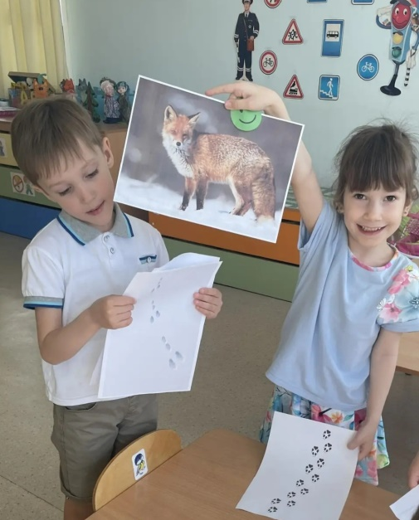
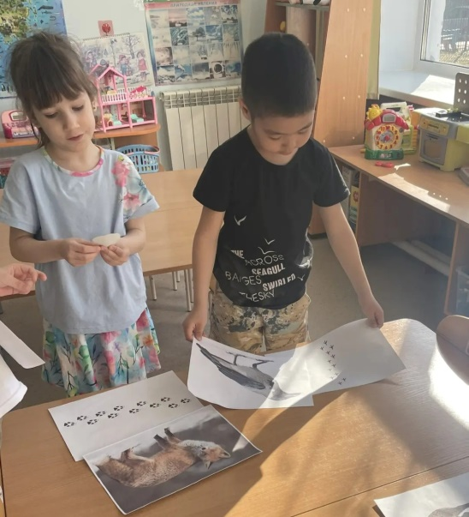

Чтение стихотворений, рассказов, рассматривание иллюстраций о весне
и обсуждение
Цель: Формирование у детей представлений о природных явлениях весны через эмоционально-образное восприятие, развитие речи, воображения, внимания.
Задачи:
— Познакомить детей с особенностями весенней природы: таяние снегов, появление проталин, пробуждение природы, перелётные птицы.
— Развивать умение слушать и понимать содержание литературного произведения, отвечать полными предложениями, выражать свои мысли связно.
— Воспитывать интерес к окружающему миру, любовь к родной природе, бережное отношение к ней.
Ход занятия:
- Введение
Педагог приветствует детей, предлагает поиграть в игру «Угадай-ка»: называет признаки весны — «тает лёд», «появились капли», «солнце светит ярче». Дети поднимают руку, если узнают сезон. Затем педагог объявляет тему занятия: «Весна! Наступила пора чудес».
- Чтение стихотворений
Детям зачитывается несколько коротких весенних стихов:
— А. Барто «Пришла весна…»
— М. Пришвин «На дворе весна»
— И. Крылов «Рассвет в мае»
Педагог произносит стихи с интонацией, акцентируя внимание на образах: «танцуют капли», «зазеленела земля», «проснулась река». После каждого — задаёт вопросы: Что услышали? Какое чувство вызвало? Почему птицы вернулись?
- Обсуждение иллюстраций
Перед детьми — карточки с изображением весеннего пейзажа: таяние льда, первые цветы (подснежники), проснувшиеся животные, птицы на деревьях.
Педагог показывает картинки по одной и спрашивает:
— Что изменилось с зимы?
— Что нового вы заметили?
— Кто ещё может проснуться весной?
Дети высказываются, дополняют друг друга, используя слова: «пробуждается», «начинается», «растает», «вернулись».
- Рассказ по иллюстрациям
Детям предлагается составить мини-рассказ по сюжетной цепочке из трёх картинок:
- Лёд трещит, капли падают.
- На поляне распустились подснежники.
- У реки сидят скворцы, строят гнездо.
Один ребёнок рассказывает, остальные помогают. Педагог поощряет использование красивых слов: «весенняя радость», «живая природа», «солнечный день».
- Закрепление и рефлексия.
В финале — беседа:
— Что самое главное весной?
— Кто вам ближе всего — птицы или дети? Почему?
— Что бы вы хотели подарить весне?
Дети получают маленькие сердечки с надписью «Я люблю весну!» и клеят их на большую карту «Весна вокруг нас».
Ожидаемый результат:
Дети знают основные признаки весны, могут передать содержание стихотворения своими словами, отличать весенние изменения от других времён года, свободно говорить о наблюдаемых явлениях природы, проявлять интерес к весенней природе, активно участвовать в диалоге, использовать богатую речь.

Наблюдения на прогулках.

Познавательная прогулка по весеннему участку детского сада

для детей старшего дошкольного возраста с ограниченными возможностями здоровья.
Цель: формирования у детей старшего дошкольного возраста с ограниченными возможностями здоровья целостного представления о весенних изменениях в природе на участке детского сада, развитие познавательной активности, сенсорного опыта и эмоционального отклика на красоту окружающего мира.
Задачи:
- Познавательные:
  - Расширить и систематизировать знания детей о характерных признаках весны (таяние снега, появление проталин, набухание почек, появление первой зелени, прилет птиц).
  - Познакомить с названиями первоцветов, деревьев и кустарников, произрастающих на участке.
  - Формировать представления о взаимосвязи живой и неживой природы весной.
  - Развивать наблюдательность, умение замечать детали и изменения в природе.
- Развивающие:
  - Развивать все виды восприятия (зрительное, слуховое, тактильное, обонятельное) через непосредственное взаимодействие с природными объектами.
  - Развивать связную речь детей, обогащать словарный запас: первоцветы, проталины, набухание, ручеек, почки, кора, веточка; распускаться, щебетать, журчать.
  - Развивать мелкую моторику рук через игры с природным материалом.
  - Развивать мыслительные операции: сравнение, анализ, обобщение.
  - Развивать эмоциональную сферу, умение выражать свои чувства и впечатления.
  - Развивать двигательную активность и координацию движений.
- Воспитательные:
  - Воспитывать бережное отношение к природе, желание заботиться о ней.
  - Формировать эстетическое восприятие красоты весенней природы.
  - Воспитывать чувство коллективизма, взаимопомощи и доброжелательности.
  - Формировать положительное отношение к прогулкам и активному отдыху на свежем воздухе.
Ожидаемый результат:
- Дети имеют четкое представление о весенних изменениях в природе на участке детского сада.
- Дети называют и показывают характерные признаки весны.
- Дети различают и называют некоторые первоцветы, деревья и кустарники на участке.
- Дети активно используют в речи новые слова, связанные с весенней тематикой.
- Дети проявляют познавательную активность, задают вопросы, делятся впечатлениями.
- Дети демонстрируют бережное отношение к природе.
- Дети проявляют положительные эмоции, радость от общения с природой.
- Дети активно участвуют в играх и заданиях, взаимодействуют друг с другом.
- У детей улучшается сенсорный опыт и мелкая моторика.
Предварительная работа:
- Беседы о весне, рассматривание иллюстраций, чтение художественной литературы (стихи, рассказы о весне).
- Наблюдения за изменениями погоды, весенними явлениями из окна группы.
- Дидактические игры на тему "Весна".
- Разучивание пальчиковых игр и физкультминуток по теме.
- Подготовка необходимого оборудования (лупы, корзинки, лейки, совочки, картинки-подсказки).
Оборудование:
- Лупы (по количеству детей).
- Корзинки для природного материала.
- Лейки, совочки (для полива и рыхления).
- Картинки-подсказки с изображением первоцветов, почек, птиц.
- Аудиозапись "Звуки весны" (пение птиц, журчание ручья).
- Мягкие игрушки, иллюстрации птички.
- Фартуки и перчатки (для работы с землей).
Ход занятия на прогулке:
I. Организационный момент
Педагог: "Ребята, посмотрите, как сегодня солнышко ярко светит! Чувствуете, как воздух пахнет по-особенному? Какое сейчас время года?"
Дети: "Весна!"
Педагог: "Правильно! Весна – это удивительное время года, когда природа просыпается после долгого сна. Сегодня мы отправимся в увлекательное путешествие по нашему участку, чтобы увидеть и почувствовать все весенние чудеса. Но прежде чем мы отправимся, давайте вспомним правила поведения на прогулке: не ломать веточки, не рвать цветы, бережно относиться ко всему живому. Мы будем настоящими исследователями и художниками, которые замечают каждую деталь и ценят красоту вокруг.
II. Основная часть: Путешествие по весеннему участку
1. "Встреча с солнышком и талой водой"
- Педагог: "Посмотрите, ребята, куда мы пришли? Что это за блестящие лужицы на дорожках? Откуда они взялись?"
- Дети: "Снег растаял, это вода!"
- Педагог: "Верно! Это талая вода. Солнышко пригрело, снег растаял, и появились первые весенние ручейки. Давайте послушаем, как они журчат. (Включает аудиозапись "Звуки весны" – журчание ручья). Слышите? Это весенняя песенка воды. А что еще происходит со снегом? Где его осталось совсем мало?"
- Дети: "На проталинах!"
- Педагог: "Молодцы! Проталины – это такие островки земли, где снег уже совсем растаял. Давайте подойдем к одной из них и посмотрим, что там можно увидеть. (Подводит детей к проталине). Потрогайте землю. Какая она? Холодная, влажная. А что это там, совсем маленькое, зеленое пробивается сквозь землю? (Показывает на пробивающуюся травку). Это первая весенняя травка! Она такая нежная и хрупкая. Давайте будем очень осторожны, чтобы ее не повредить".
Двигательная разминка "Солнышко и ручеек"
"Солнышко проснулось, (Дети поднимают руки вверх, растопыривают пальцы)
Лучиком коснулось. (Поглаживают себя по щекам)
Снег растаял, побежал, (Бегут на месте, имитируя ручеек)
Ручеек зажурчал" (Приседают, показывают руками волны).
2. "Тайны деревьев и кустарников"
Педагог: А теперь давайте подойдем к нашим деревьям и кустарникам. Посмотрите, они еще стоят голые, без листочков. Но что-то в них изменилось? Приглядитесь внимательно. (Раздает лупы). Возьмите лупы и рассмотрите веточки. Что вы видите на них?
Дети: "Почки!"
Педагог: "Правильно, это почки! Они такие маленькие, но внутри них спрятаны будущие листочки и цветочки. Почки набухают, готовятся распуститься. Потрогайте их осторожно. Какие они? (Твердые, гладкие, липкие). А кора у деревьев какая? (Шершавая, потрескавшаяся). Давайте сравним кору березы и ели. Чем они отличаются? (У березы белая, гладкая; у ели темная, шершавая). А что это за маленькие сережки висят на березе? Это тоже будущие цветочки. Весной все просыпается!"
Пальчиковая игра "Почки"
"На веточках почки, (Сжимают кулачки)
Маленькие дочки. (Показывают мизинчики)
Солнышко пригрело, (Разжимают кулачки, показывают ладошки)
Почки распустились, (Медленно разводят пальцы в стороны)
Листочки появились!" (Шевелят пальцами, имитируя листочки)
3. "Первоцветы – вестники весны"
Педагог: "Посмотрите, ребята, что это за яркие пятнышки появились на земле? (Подводит детей к клумбе с первоцветами, если есть, или показывает картинки-подсказки). Это первые весенние цветы – первоцветы! Они самые смелые, потому что расцветают, когда еще холодно. Кто знает, как называются эти цветы? (Педагог показывает картинки с изображением мать-и-мачехи).
Дети: Дети называют, если не могут – педагог помогает, и просит детей повторить это название.
Педагог: "Молодцы! Это мать-и-мачеха. Они такие нежные и красивые. Давайте понюхаем их. Какой у них аромат? (Свежий, легкий). Но помните, ребята, рвать первоцветы нельзя! Они очень редкие, и их нужно беречь. Мы можем только любоваться ими и любоваться ими издалека. Давайте попробуем нарисовать их в нашем воображении. Какой формы у них лепестки? Какого цвета? Какие они по размеру?"
Дидактическая игра "Найди цветок": Воспитатель показывает картинки с изображением цветов, дети должны среди всех картинок найти цветок мать-и-мачехи, затем показать его на клумбе.
Тактильная игра "Угадай на ощупь": Педагог предлагает детям с закрытыми глазами потрогать лепестки мать-и-мачехи , травы, искусственных цветов и листьев, а затем попросить угадать, какой цветок они ощупывали.
4. "Птичьи голоса и весенние хлопоты"
Педагог: "Ребята, а кого мы можем услышать весной, когда природа оживает? (Включает аудиозапись "Звуки весны" – пение птиц). Слышите? Это птицы вернулись к нам из теплых краев! Они радуются весне и поют свои веселые песни. Давайте попробуем изобразить, как они поют. (Дети имитируют пение птиц).
Педагог: "Птицы не только поют, но и строят гнезда, готовятся к появлению птенцов. Они собирают веточки, пух, травинки. Давайте представим, что мы тоже птички и поможем им собрать материал для гнезда. (Раздает детям мягкие игрушки-птички и предлагает собрать мелкие веточки, сухую траву в корзинки).
Подвижная игра "Птички и гнездышко
Дети-птички летают по площадке, а когда воспитатель говорит "В гнездо!", они должны быстро вернуться к своим "гнездышкам" (обозначенным местам).
III. Заключительная часть
Педагог: "Ребята, наше весеннее путешествие подходит к концу. Что нового вы сегодня узнали? Что вам больше всего понравилось? Какие весенние приметы вы запомнили?"
Дети: (Делятся впечатлениями, называют приметы весны, цветы, деревья).
Педагог: "Вы сегодня были настоящими исследователями! Вы увидели, как просыпается природа, как появляются первые цветы, как набухают почки на деревьях, услышали пение птиц. Весна – это время чудес, и мы должны беречь эту красоту. Давайте пообещаем, что будем заботиться о природе, не будем ломать веточки и рвать цветы.
Рефлексия: Воспитатель предлагает детям выбрать картинку, которая отражает их настроение после прогулки (солнышко – радость, тучка – грусть, цветок – интерес).
Педагог: "Спасибо вам за такую замечательную прогулку! Вы были очень внимательными и любознательными. Теперь мы знаем, как прекрасна весна на нашем участке!"
Индивидуальная работа с детьми с ограниченными возможностями здоровья:

Речевое развитие: Индивидуальная помощь в назывании объектов, повторение слов, использование жестов и картинок-подсказок. Поощрение любой речевой активности.
Моторное развитие: Адаптация движений в играх с учетом индивидуальных возможностей. Использование крупных предметов для манипуляций.
Эмоциональная поддержка: Похвала за любые успехи, создание ситуации успеха, поддержка при затруднениях.
Визуальная поддержка: Использование четких, ярких картинок-подсказок для каждого этапа прогулки.
Вариативность:
- В зависимости от погодных условий и наличия природных объектов на участке, можно менять акценты прогулки.
- Можно провести мини-эксперимент: поставить веточку с набухшими почками в воду в группе и наблюдать за ее ростом.
- Можно организовать рисование или лепку по впечатлениям от прогулки.
- Для детей с более выраженными нарушениями можно использовать элементы арт-терапии, например, рисование пальчиками на влажной земле.
Главное – создать атмосферу радости, удивления и познания, способствующую развитию каждого ребенка.

Эксперименты и опыты.
Цель: Формирование у детей представлений о природных изменениях весной через проведение простых опытов, развитие познавательной активности, любознательности, наблюдательности.
Задачи:
- Обучающие:
  - Познакомить детей с признаками весеннего времени года.
  - Научить проводить элементарные эксперименты, фиксировать результаты наблюдений.
  - Развивать умение формулировать вопросы, высказывать предположения, делать выводы.
- Воспитывающие:
  - Воспитывать интерес к изучению природы, бережное отношение к окружающему миру.
  - Формировать навыки сотрудничества, умение работать в парах и группе.
- Коррекционно-развивающие:
  - Развивать зрительную память, внимание, мелкую моторику рук.
  - Совершенствовать речь детей, расширять словарный запас.
  - Работать над развитием мышления, способности к анализу и обобщению.
Методы и формы работы:
Экспериментальная деятельность, словесные методы (беседа), наглядные приёмы (иллюстрации, демонстрация), практические действия.
Оборудование и материалы:
- Наборы для опытов: прозрачные ёмкости, вода, лёд, земля, семена фасоли, тёплая вода.
- Карточки с вопросами и заданиями (по уровням сложности).
- Иллюстрации: зимняя природа, весенние явления (растаявший снег, проталины, пробуждающаяся природа).
- Музыкальная фонограмма с звуками весны (таяние льдов, пение птиц).

Ход занятия:
- Организационный момент (3 мин):
Дети заходят в группу под лёгкую музыку с пением птиц. Воспитатель встречает их, предлагает улыбнуться, настроиться на хорошее настроение. Задаёт мягкий вводный вопрос: «Какое сейчас время года? Что меняется вокруг?» Дети отвечают, опираясь на свой опыт. Подтверждает ответы картинками — весна уже стучится в окно.
- Постановка проблемы:
Воспитатель показывает маленький кубик со льдом и спрашивает: «Что будет, если положить его на стол? А что произойдёт, если принести тёплую воду?» Дети высказывают свои догадки. У каждого ребёнка — карточка с заданием: «Назови, что ты думаешь, случится». Каждому ребёнку предлагается выбрать уровень сложности — красный (просто сказать), жёлтый (объяснить коротко) или зелёный (рассказать подробнее). Это позволяет учитывать индивидуальные особенности развития детей с ограниченными возможностями здоровья.

- Экспериментальная часть:
  - Опыт 1: Лёд в тарелке → дети наблюдают за процессом таяния. После того как лёд растаял, воспитатель задаёт вопросы: «Где исчезла вода? Почему это происходит? Какие ещё вещества могут менять своё состояние?»
  - Опыт 2: Посев семян фасоли в почву. Каждый ребёнок получает маленькую горшочку, поливает её тёплой водой. Воспитатель говорит: «Давайте поможем семени проснуться! Ведь весна – время пробуждения жизни!» Дети наблюдают за изменениями каждый день, записывая результаты на специальном листе с картинками (выделение корня, всходов).
- Подведение итогов:
Все вместе строят диаграмму «Что делает весна?» — дети рисуют или прикрепляют изображения: тает лёд, появляются проталины, просыпаются деревья, поют птицы. Воспитатель помогает сформулировать вывод: «Весна — это время перемен. Природа просыпается, вода тает, а семена начинают расти. Это волшебство!»
- Рефлексия:
Детям предлагают взять смайлики: «Улыбающийся» — всё понятно, «задумчивый» — было трудно, но интересно, «грустный» — не до конца разобрался. Выбор помогает педагогу оценить эмоциональное состояние и осмыслить ход занятия.

Ожидаемый результат:
- Дети знают основные признаки весны.
- Умеют проводить простые опыты, фиксируя результаты наблюдений.
- Могут объяснять, почему лёд тает, а семена дают ростки.
- Проявляют интерес к природным явлениям, умеют задавать вопросы, высказывать предположения.
- Развиты навыки совместной работы, внимательность, аккуратность при выполнении действий.
- Для детей с ОВЗ достигнуто улучшение уровня концентрации внимания, развитие речевой активности и уверенности в себе при выступлении перед сверстниками.

Творческая мастерская
Цель: Формирование у детей позитивного отношения к природе, развитие эмоционально-волевой сферы, художественного восприятия и творческих способностей через продуктивную деятельность.
Задачи:
Обучающие:
Познакомить детей с особенностями весенней поры года;
Расширять представления о явлениях природы, связанных с пробуждением природы;
Научить выражать свои чувства через изобразительное искусство, используя разные материалы и техники.
Развивающие:
Развивать мелкую моторику рук, координацию движений, внимание, воображение, пространственную ориентацию;
Совершенствовать навыки работы с различными материалами: бумагой, гуашью, пластилином, природным материалом;
Стимулировать творческие проявления, развивать фантазию и оригинальность мышления.
Воспитывающие:
Воспитывать интерес к окружающему миру, бережное отношение к природе;
Формировать умение работать в парах, слушать друг друга, договариваться, поддерживать общий трудовой настрой.
Ожидаемый результат:
Дети смогут:
- Называть основные признаки весны;
- Высказать своё видение весенней природы;
- Создать коллективную работу или индивидуальные композиции («Проснулась земля», «Первые цветы», «Весна – красна») с использованием разных материалов;
- Продемонстрировать эмоциональную окраску своей работы, объяснить выбор цветовой палитры и образных деталей;
- Чувствовать удовлетворённость от совместной творческой деятельности, получать положительные эмоции от процесса создания.
Ход занятия:
- Вводная часть
Участие педагога в роли проводника. Загадка о весне: «Солнце греет, река шумит, ласточки летают,… Что это за время?»
Дети называют: весна. Уточняются признаки весны — таяние снегов, проталины, первые капли дождя, голоса птиц, появление перьевых бабочек.
Педагог предлагает стать участниками «весенней творческой мастерской» — места, где каждый может проявить себя как художник, создатель чудесной картины природы.
- Основная часть:
— Предлагается сделать коллективную работу «Весна из природы» с использованием разных техник аппликаций, рисования, применением природного материала: веточек, семян, листьев, травы.
Педагог оказывает помощь детям с ограниченными возможностями здоровья: подбирает оптимальные материалы, помогает с алгоритмом действий, работает с моторикой, корректирует движения.
- Заключительная часть.
Каждый ребёнок рассказывает о своём творении: что он сделал, почему выбрал именно такие цвета и формы. Например:
— «Я сделал солнечный луч — он светит, потому что весна!»
— «У меня цветок — белый, потому что первый, ещё не успел распуститься».
Педагог благодарит всех участников за творчество, говорит, что даже самые маленькие детали могут сделать мир красивым. Подчеркивает важность бережного отношения к природе.
- Рефлексия:
Дети выбирают смайлик: «Было легко» / «Было сложно, но интересно». Отмечают, кто был самым активным, кого хотелось бы поблагодарить.

Оборудование и материалы:
Акварельные краски, гуашь, кисти, картон, цветная бумага, ножницы, клей, ветки, сухие листья, семена, соломенная масса, салфетки, музыкальное сопровождение (звуки весенней природы).
Итог занятия:
Дети не просто узнали о весне, а стали её сочинителями. Через ручную работу они прочувствовали изменения в природе, научились выражать свои чувства материалом. Работа в группе помогла преодолеть затруднения, каждый стал участником общего дела. Результат — живая, насыщенная эмоциями картина весны, созданная детьми.

Создание "Весеннего уголка"
Оформление в группе уголка, где будут представлены наблюдения, поделки и рисунки.
Весенний уголок не только украшает пространство, но и играет ключевую роль в формировании интереса к природе, развитию мелкой моторики, социальных навыков, эмоционального интеллекта и общего самочувствия детей.
Создание "Весеннего уголка" в группе для детей старшего дошкольного возраста с ограниченными возможностями здоровья — это не просто проект, а важный шаг в развитии детей. Он позволяет интегрировать в образовательный процесс изучение экологии, развитие социальных навыков и мелкой моторики, создание комфортной образовательной среды.
Личное участие и взаимодействие с природой способствует развитию эмоционального интеллекта, стимулирует креативность и обеспечивает устойчивый интерес к окружающему миру. Правильно организованный "Весенний уголок" станет неотъемлемой частью образовательного процесса, помогая каждому ребенку раскрываться и развиваться индивидуально.
Созданный уголок станет местом, где в каждом будет развиваться любовь к природе, смысл ответственности и радость от познания окружающего мира.

